  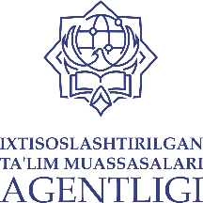  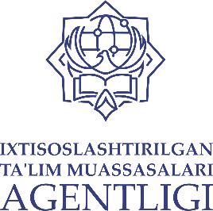  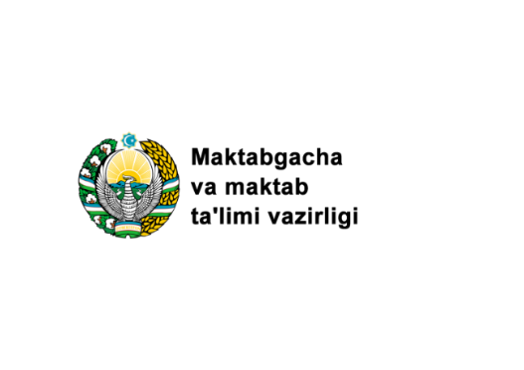 | 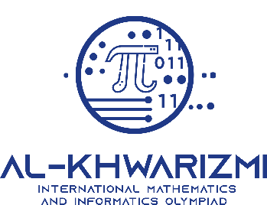  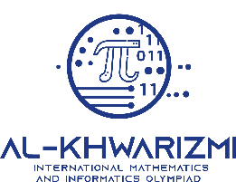

МЕЖДУНАРОДНАЯ ОЛИМПИАДА ПО МАТЕМАТИКЕ
И ИНФОРМАТИКЕ ИМЕНИ АЛЬ-ХОРЕЗМИ
ПРЕСС-РЕЛИЗ
7-13 мая г.Ташкент

С 7 по 13 мая текущего года в городе Ташкент Министерство дошкольного и школьного образования совместно с Центром предметных олимпиад проведут Международную олимпиаду по математике и информатике имени Аль-Хорезми.
В соответствии с постановлением Президента Республики Узбекистан
от 30 сентября 2024 года № ПП-346 «О мерах по дальнейшему совершенствованию системы работы с одарённой молодежью», данная олимпиада проводится в Ташкенте уже в третий раз.
Основными целями проведения международной олимпиады являются широкое распространение информации о выдающемся вкладе наших великих предков в развитие мировой цивилизации, создание атмосферы дружественного соперничества между одарёнными школьниками из Узбекистана и других стран, а также стимулирование их интереса к углублённому изучению математики и информатики.
В Олимпиаде примут участие 205 школьников (34 команды по математике, 32 команды по информатике), представляющих 9 стран мира: Турцию, Азербайджан, Беларусь, Малайзию, Казахстан, Кыргызстан, Таджикистан, Туркменистан и Узбекистан.
Следует отметить, что интерес к выдающемуся ученому-энциклопедисту Аль-Хорезми, внесшему значительный вклад в развитие науки в странах Востока в период Средневековья, по-прежнему остаётся актуальным и вызывает большой интерес на международном уровне.
Аль-Хорезми родился в 783 году в городе Хива (Узбекистан) и внёс неоценимый вклад в развитие таких наук, как математика, астрономия и география. Именно он заложил основы алгебры, а само слово «алгебра» происходит от названия его знаменитого труда — «Аль-Джабр валь-Мукабала».
Разработанные им вычислительные методы впоследствии стали основой понятия «Алгоритм» — этот термин также берёт своё начало от имени великого учёного. Труды Аль-Хорезми переведены на многие языки мира и до сих пор используются в научной и образовательной практике.

В данном контексте современная молодежь искренне осознаёт, что вклад таких великих мыслителей, как Аль-Хорезми, играет ключевую роль в достижении узбекской молодежью высоких результатов в науке и в утверждении достойного места Узбекистана на международной арене.
При разработке заданий для Олимпиады особое внимание было уделено соблюдению международных стандартов. Все конкурсные материалы подготовлены в соответствии с поручениями, изложенными в решении Президента страны, обеспечивающем организацию мероприятия на высоком уровне.
Для объективного и качественного проведения олимпиады в состав жюри были приглашены признанные эксперты с большим опытом работы на международных олимпиадах — из Ирана, Болгарии и Таджикистана, а также профессора и учёные из Узбекистана, обладающие высокой академической квалификацией.
Международная олимпиада по математике и информатике имени Аль-Хорезми проводится по 2 предметам – математике и информатике.
Олимпиада по математике проходят в письменной форме и рассчитаны на два дня. Она будет состоять из 4 заданий, каждое из которых оценивается до 7 баллов (всего 28 баллов). На выполнение заданий участникам будет предоставлено 4 часа (240 минут). Максимальный балл за оба раунда - 56 баллов.
Олимпиада по информатике проводится в онлайн-формате в течение двух дней. Ежедневно участникам предлагается три задачи. Каждое полностью решённое задание автоматически оценивается информационной системой в 100 баллов. Максимально возможный результат за два дня составляет 600 баллов (по 300 баллов в день). Участникам дается 4 часа в день на выполнение заданий.
Представители команд, признанные победителями и призёрами по итогам финального анализа результатов, будут награждены золотыми, серебряными и бронзовыми медалями, дипломами, а также памятными подарками.
В рамках олимпиады для школьников будут организованы мастер-классы с участием международных специалистов. Кроме того, для участников и гостей мероприятия предусмотрены экскурсии по историческим и культурным достопримечательностям города Ташкента, а также знакомство с богатым культурным и просветительским наследием нашей страны.
Международная олимпиада по математике и информатике имени Аль-Хорезми является важным этапом подготовки к Международной математической олимпиаде (IMO) и Международной олимпиаде по информатике (IOI), которые состоятся в июле 2025 года.

Для справки: в 2022 году учащиеся из Узбекистана завоевали 46 медалей на международных предметных олимпиадах, в 2023 году — 91 медалей, в 2024 году — 128 медалей, к апрелю текущего года - 65 медалей.

Центр предметных олимпиад
Информационная служба
+998 33 634 99 06

